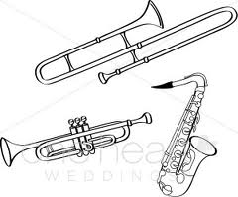Disciplines
ECOLE DE MUSIQUE A RAYONNEMENT INTERCOMMUNAL
COURS
DE

SEPTEMBRE
A
JUIN

Clarinette
Instrument
(30 à 45 min de cours individuel hebdomadaire)
-apprentissage, historique
-maîtrise du son, musicalité
-technique de l’instrument

Violon
Flûte traversière
Saxophone
Trompette
Guitare
Piano Orgue
Formation musicale collective Solfège et éveil musical (45min à 1h15 hebdomadaire)
&
Pratique d’ensemble, musique de chambre, classe d’orchestre, groupes de musiques actuelles éveil musical…)
Percussions
Trombone, tuba…
Cor d’harmonie
Hautbois
Formation musicale
Interventions scolaires
Soutien vocal (Chant)
Par 12 professeurs diplômés
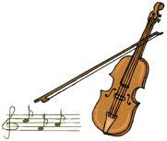Enseignements
Cursus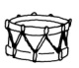
50 % de réduction sur la 1ère année d’inscription pour les bénéficiaires de la carte Avantages jeunes * Elèves d’Arcade uniquement

4ans
1er CYCLE :
Apprentissages fondamentaux
Accès au langage musical

4 ans
2ème CYCLE :
Maitrise de l’instrument et des langages musicaux

2 ans
3ème CYCLE :
Pratique autonome
Acquisition de la technique instrumentale

OUVERTURE SUR DES ETUDES MUSICALES ET CYCLES SPECIALISES EN CONSERVATOIRE REGIONAL OU NATIONAL
Samedi 23 juin 17h, St Claude
Concert « 7 écoles de musique dans la Montagne » classe de flûte
Samedi 23 juin 11h30 Place Jaurès « les Instants musicaux » classe de flûte traversière
Dimanche 24 juin 11h, St Jean Longchaumois
Classes de musiques actuelles & saxophone
Mercredi 27 juin 18h Salle Forestier
Audition de fin d’année des classes instrumentales
Samedi 30 juin 11h, Hall du Musée de la Lunette
« Les instants musicaux » classes de guitare Arcade & Champagnole
Mardi 3 juillet 18h, Salles des fêtes Morbier
« Les instants musicaux » classe de flûte traversière
Mercredi 4 juillet 18h, Espace Loisirs Longchaumois
« Les instants musicaux » classe de saxophone
OUVERT A TOUS
⫸Vos rendez-vous
1er semestre 2012

Samedi 10 mars 20h, Longchaumois
Festival de la Soupe_ Musiques actuelles
Mardi 10 Avril 18h, Ecole de musique
« Les instants musicaux » Classes de guitare
Samedi 2 juin 11h30, Place des Lions
« Les instants musicaux » Classes de trompette & cor d’harmonie
Dimanche 3 juin 17h, L’Epinette St Lupicin
Concert « 7 écoles de musique dans la Montagne »Classes musiques actuelles & clarinette
Samedi 9 juin 20h30, Espace Lamartine
Participation du quatuor de la classe de saxophone au concert de l’harmonie
Dimanche 10 juin 17h, Espace Lamartine
Concert de l’orchestre de flûtes des écoles de musique du Haut Jura (7 écoles)
Vendredi 15 juin 20h, Espace Lamartine
« Les instants musicaux » musique actuelles & chant choral classe de St Laurent & saxophone
Jeudi 21 juin 18h30, Fête de la musique Place Jaurès
Classes de percussion & saxophone

ECOLE
INTERCOMMUNALE
DE
MUSIQUE
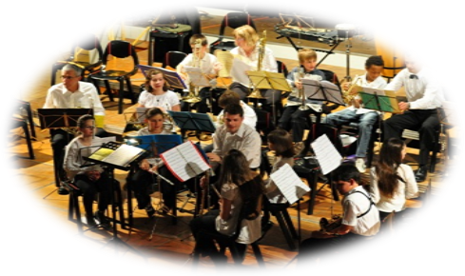
Renseignements et inscriptions :
Ecole de Musique
Ancienne Eglise, 19 rue Pasteur
39400 MOREZ
Tél. : 03.84.33.35.76
Fax : 03.84.33.07.45
E-mail : morez.ecoledemusique@orange.fr

